Hygienicko – epidemiologický plán pre ambulanciu zubného lekárstva (zabezpečenie starostlivosti zubného lekárstva v čase epidemiologickej situácie)

4 druhy hygienicko-epidemiologického postupu v ambulancii zubného lekára
- normálny režim
- stav zvýšeného výskytu ochorení s kvapôčkovým prenosom
- rizikový stav pri ochoreniach s kvapôčkovým prenosom
- vysokorizikový stav pri ochoreniach s vysokou umrtnosťou

- nebudeme asi zbytočne rozpisovať, keďže to je dobre rozpracované a zo súčasného pohľadu nutné

- (lokálna epidemiologická situácia)Akútne respiračné ochorenia (ARO, acute respiratory infections - ARI) a s nimi súvisiaca chrípka (FLU), alebo chrípke podobné ochorenia (CHPO, ILI – influenza-like infections)
  - Ochrana pacientov
    - Karanténne opatrenia
    - Redukcia možnosti kontaktov
  - Ochrana personálu
    - Osobné ochranné pomôcky (OOP)

  - Materiálno-technologické vybavenie
  - Režim ošetrovania

- (zavažná lokálna epidemiologická situácia, epidémia na celom území Slovenskej republiky)ochorenia

V prípade prepuknutia epidémie/pandémie je potrebné informovať personál pracujúci v zubnej ambulancii, aktuálne a čo najpresnejšie informovať ho najmä o rizikách nákazy. Informovať personál o morbidite, mortalite , spôsoboch prenosu, klinickej symptomatológii ak sú tieto informácie známe.
Postupovať pri ochrane personálu vzhľadom na súčasné platné normy.
Riziko nákazy Covid-19 a prenos na zubného lekára pri ambulantnom ošetrení, zatiaľ nie je známe, avšak vzhľadom na charakter práce a prítomnosť aerosólu je riziko vysoké.(1)

Po zvážení rizík treba pristúpiť k rozhodnutiu, či je možné splniť požiadavky na zabezpečenie svojich zamestnancov a ich ochrany pri práci podľa zákona 124/2006 Zz.
„Ak sa zamestnávateľ so zamestnancom nedohodne na dočasnom vykonávaní práce z domu alebo na inom ako zvyčajnom mieste, resp. ak vzhľadom na druh práce nie je možné pristúpiť k takejto dočasnej úprave pracovných podmienok, a v čase mimoriadnej situácie zamestnávateľ umožní alebo nariadi zamestnancovi výkon práce na pracovisku, je povinný prijať všetky opatrenia na zaistenie ochrany života, zdravia a bezpečnosti zamestnancov na pracovisku. Zákon č. 124/2006 Z. z. o bezpečnosti a ochrane zdravia pri práci v § 5 ustanovuje povinnosť zamestnávateľa uplatňovať všeobecné zásady prevencie pri vykonávaní opatrení nevyhnutných na zaistenie bezpečnosti a ochrany zdravia pri práci, pričom k všeobecným zásadám prevencie patrí aj vylúčenie nebezpečenstva a z neho vyplývajúceho rizika, ako aj posudzovanie rizika, ktoré nemožno vylúčiť. V zmysle uvedeného je zamestnávateľ povinný posudzovať riziko a na základe tohto posúdenia oprávnený prijať a vykonať potrebné opatrenia na zabezpečenie ochrany života a zdravia zamestnancov, pričom sa môže riadiť opatreniami, ktoré prijala Vláda SR, resp. odporúčaniami MZ SR, MZVaEZ SR, ÚVZ, ktoré zverejňujú na svojich stránkach.“

V prípade, že zamestnávateľ resp. poskytovateľ zdravotnej starostlivosti preukázal snahu a nebolo mu umožnené sa dostať k ochranný osobným pomôckam, nemôže vystavovať zamestnancov takémuto náhlemu riziku.
V prípade, že niektoré štátne orgány (úrady alebo analytické skupiny) mali takúto vedomosť o blížiacej sa hrozbe a jej rozšírenia na naše územie, by mali byť lekári diskrétne informovaní vopred a mali by možnosť sa predpripraviť na možnú vzniknutú situáciu.
Čo vedie k uzatváraniu ambulancií, aby lekári neohrozili priamo seba alebo svojich zamestnancov a následne, aby nedošlo k ohrozeniu poskytovania zdravotnej starostlivosti, po odznení krízovej situácie.
Je dôležité poukázať aj na najviac rizikové skupiny a ich zastúpenie v skupine poskytovateľov zdravotnej starostlivosti, ktoré by mali byť v dostatočnej miere chránené. V súčasnosti pri hrozbe infekcie SARS-CoV-2 a rozvojom ochorenia COVID-19 je výrazným faktorom úmrtnosti vek. Podľa dostupných informácii z analýzy, ktorá bola vyrobená pre potreby vlády SR, bude na Slovensku prevalencia ochorenia 10% z populácie, čo predstavuje incidenciu ochorenia približne 1 obyvateľa z 10tich. Je nemožné sa vyhnúť kontaktu s infikovaným pacientom pri takejto predpokladanej incidencii (aj pacient bez klinických príznakov môže byť infekčný(2)) , čo je k tomu konzervatívny odhad (a toto číslo sa môže výrazne líšiť). Vzhľadom na absenciu dostatočných ochranných prostriedkov, môžeme predpokladať, že by prišlo k infikovaniu zdravotníckeho personálu. (3) Ak zoberieme do úvahy vekovú štruktúru zubných lekárov a súčasné poznatky ohľadom možnej mortality a horšieho priebehu ochorenia, môžeme tvrdiť, že približne 30% poskytovateľov zdravotnej starostlivosti sú v rizikovej skupine 60+ ročných, ak by sme rozšírili skupinu o nutnosť hospitalizácie a ťažší priebeh, sa dá predpokladať hranica komplikácii už od cca 56 rokov.(4) Mortalita hospitalizovaných pacientov, čo predstavuje približne 20% chorých, dosahuje úroveň až 28%, so závažným priebehom 62% a až takmer 97% pri potrebnej umelej pľúcnej ventilácii. (4,5) Nemusíme sledovať len mortalitu, ale ťažký a kritický priebeh môže mať za následok fibrózu pľúcneho tkaniva a je vysoký predpoklad, že takto postihnutí zdravotnícki zamestnanci by nevedeli poskytnúť potrebnú zdravotná starostlivosť. Z týchto dôvodov a na základe aj medializovaných faktov o absentujúcich osobných ochranných pomôckach je veľké riziko pre zachovanie poskytovanej zdravotnej starostlivosti, aby títo poskytovatelia boli vystavení zvýšenému riziku nákazy a následne, vzhľadom na ich zastúpenie v populácii zubných lekárov, by bola ohrozená aj zdravotná starostlivosť aj po prejdení epidémie.
V súčasnosti v Slovenskej republike evidujeme z 3867 zubných lekárov 1460 vo vekovej kategórii 55+, čo predstavuje 37,7% všetkých zubných lekárov. Ak by sme počítali s jednoznačnou infekciou u zubných lekároch vzhľadom na absentujúce prostriedky a proklamovaný len konzervatívny odhad infikovaných . By predstavovalo mortalitu v populácii zubárov na úrovni 2,59% (cca 100 zubných lekárov), morbiditu ohľadom ťažkých stavov by predstavovalo v najkonzervatívnejšom odhade 7,55% (cca 300 zubných lekárov).
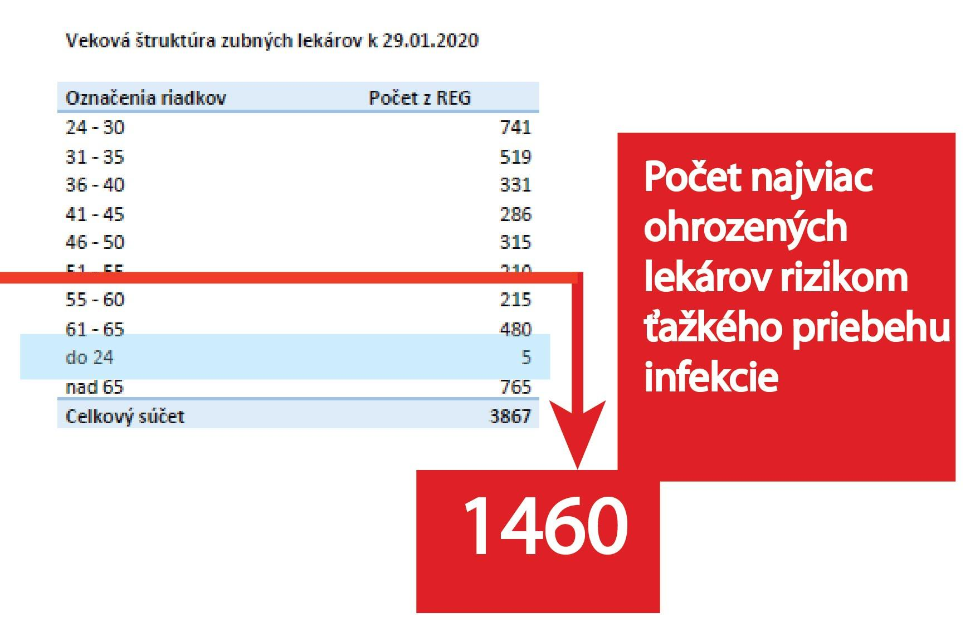

Zdravotné poisťovne by v súčasnej situácii mali zakomponovať aj bodové ohodnotenie telefonickej/emailovej odbornej konzultácie u lekára ako výkon.

Vzhľadom na nepriaznivú situáciu by mal štát zvážiť možnosť garantovaných úverov, odklady splátok, zníženie odvodov za zamestnancov,atď.

Zároveň je nutné podotknúť, že ak sa bude situácia vyvíjať smerom k tomu, že šírenie nákazy (vzhľadom na jej epidemiologické charakteristiky ) sa bude rozširovať, bude sa musieť upraviť ošetrovací režim a pristupovať ku každému pacientovi ako potenciálne infekčnému a bude nutná ochrana ako zdravotníckych pracovníkov aj pacientov, v čo najväčšej umožňujúcej miere prostriedkami podľa súčasných znalostí a vedomostí. Detailné analýzy štátnych orgánov nemáme k dispozícii, ale z dostupných informácii a matematických modelov si môžeme vytvoriť vlastné. Čiže ak by malo prísť k lokálnemu šíreniu, nie je nutné postupovať ako v prípade zabráneniu šírenia importovanej nákazy, a tým pádom nie je nutné redukovať výkony len na obmedzené zákroky. Zároveň, ak sú zabezpečené dostatočné pracovné postupy na elimináciu sírenia ochorenia, nevidím dôvod na obmedzenú prevádzku.

  - Pri podozrení na infekčného pacienta
    - Ochrana pacientov
Vo všeobecnosti musí platiť, že nevieme vylúčiť iatrogénne šírenie nákazy (infekcia aerosólom), ale je snaha o minimalizovanie tohto rizika. Z tohto hľadiska je dôležité zabezpečiť pre ošetrovateľa kontakt na pacientov, pri možnom nevedomom šírení je nutné pacientov informovať. Ideálnym spôsobom by bola povinná karanténa ošetreného pacienta a členov domácnosti 14 dní od ošetrenia.
Zároveň je odporúčané obmedziť ošetrenie pacientov na nutné výkony neprodukujúce aerosól u všetkých pacientov, respektíve v prípade, že je vysoké riziko šírenia v populácii . V stave pandémie niektorého z vírusových ochorení (ako napr. COVID-19, schopnosť šírenia nákazy zatiaľ nie je známa, (6) predpokladá sa medzi R₀=2-4 – jeden pacient dokáže nakaziť 2-4 ďalších, ale v súčasnosti sa to nevie presne určiť (7), inkubačná doba je približne 2-10 dní s mediánom 4 (SARS-CoV-2 pravdepodobne má ), a predpokladá sa, že najväčšia schopnosť šírenia vírusu je v prvých dňoch prepuknutej choroby, kedy je koncentrácia vírusových častíc najväčšia, priamou alebo nepriamou kvapôčkovej infekcie. (1,8) SARS-CoV-2 sa viaže na bunky s ACE receptorom, ktoré sú identifikovateľné mimo respiračného traktu aj v slinných žľazách(1)) je nevyhnutné obmedziť prevádzku ambulancie len na zubno-lekárske výkony prvej pomoci a to z dôvodu maximálneho zamedzenia šírenia sa vírusu v populácii. V tejto situácii je nevyhnutné vykonať ošetrenie vždy iby po predchádzajúcom telefonickom dohovore s pacientom, tak aby nedochádzalo/sa zamedzilo k veľkému počtu pacientov v priestoroch čakárne. Ideálna možnosť 1 pacient v čakárni, pokiaľ to nie je nevyhnutné pacient nechodí s doprovodom.
Pri kariéznych léziách možnosť exkavácie lézie, antiseptické agens na nosiči a následne provizórna výplň, prípadne len provizórna výplň s antiseptickou zložkou. Zvážiť aplikáciu kalcium hydroxidu. Prípadne ošetrenie kariéznej lézie pri nízkych otáčkach mikromotorom (max do 150 otáčok. min⁻¹)
Pri nutnosti chladenia – použiť roztok na dezinfekciu do dispenzára alebo ideálne chladenie z ruky asistujúcej osoby.

      - Karanténne opatrenia
  - Minimalizácia prenosu v čakárni
  - Individualizované objednanie s dostatočnými časovými odstupmi vzhľadom na možnosť prenosu medzi čakajúcimi pacientmi
  - Pri koncentrácii pacientov, je dobré ak môžu pri kvapôčkových infekciách čakať na vzduchu s individuálnymi odstupmi danými možnosťou šírenia kvapôčkovej infekcie (COVID 4m)
  - Vyhradenie ošetrovacie času na rizikové skupiny, najlepšie na začiatku ordinačných hodín
      - Redukcia možnosti kontaktov
        - identifikácia infikovanej a potenciálne infikovanej populácie (ich priame kontakty) s nutnou karanténou (izoláciou)
          - Testovanie
            - identifikácia a testy u obyvateľstva s klinickými symptómami – ak je možná, čo najpresnejšia metóda
            - kontakty osôb s klinickými symptómami aspoň orientačné testovanie (s nutnou izoláciou)
        - obmedzenie socializácie obyvateľstva

      - Triage (selekcia a kontrola pacientov)
        - Cielené otázky
          - pred vyšetrením výlučne len telefonický kontakt a konzultácia
          - len akútne ošetrenie (preventabilita ochorenia v zubnej ambulancii)
          - cestovateľská anamnéza z rizikových krajín - dotazník (možný emailový kontakt);
            - alebo ste boli v blízkom kontakte s človekom (návšteva, spoločná domácnosť, spoločne trávená aktivita,...), ktorý bol v rizikových oblastiach?
            - Boli ste v kontakte s človekom za posledných 14 dní, ktorý bol následne pozitívne testovaný na ochorenie (napr. Covid-19)?
            - Boli ste v kontakte s človekom, ktorý mal horúčku alebo problémy s dýchaním?

          - otázky cielené na možnú klinickú symptomatológiu
            - Mali ste horúčku alebo máte horúčku v rozmedzí do 14 dní?
            - Mali ste ťažkosti spojené s dýchaním posledných 14 dní? Ako kašeľ alebo rýchla únava so zadýchaním?
            - Máte pocit straty čuchu? alebo chuti? (nemožnosť vnímať podnety čuchom)(9)
          - V prípade, že pacient odpovedá na akúkoľvek otázku „Áno“, je nutné pacienta odoslať do domácej karantény (14 dní), poučiť ho o kontrole svojho stavu a v prípade prejavenia príznakov kontaktovať príslušný úrad regionálneho zdravia alebo hygienu
        - Pri nevyhnutnom osobnom stretnutí
          - Povinnosti pacienta sa dostaviť s prikrývkou nosu a úst (rúško, maska – ideálne, šál, šatka, kukla, vreckovka,...)
          - Pacient musí prísť a pohybovať sa v priestoroch čakárne s ochrannou rúškou a gumennými rukavicami. Jeho zdržanie sa v priestoroch čakárne a ambulantných priestoroch sa musí obmedziť na minimum. Ošetrujúci personál musí precízne dodržať pri ošetrení takéhoto pacienta všetky zásady hygienicko-epidemiologického režimu uvedené v tomto dokumente.
          - Meranie telesnej teploty – bezkontaktne
            - Meranie telesnej teploty by malo byť nastavené na hranicu 37,3°C – v prípade, že teplota je nad 37,3°C pacient by mal byť okamžite odoslaný do karantény a mal by byť informovaný príslušný úrad(1)
            - Kvôli možnému preťaženiu systému (pri telefonickom kontakte)by mal byť zriadený centrálny register týchto pacientov – ľahšia identifikácia ľudí v karanténe, do ktorej by mohol zabezpečovať dáta každý lekár primárneho kontaktu (prípadne mohol aj skontrolovať)
- potrebné pravdepodobne prepojiť eHealth s touto modalitou, v ktorej by sa dalo informovať o príznaku, jeho trvaní a začiatku odporúčanej karantény

    - Ochrana personálu
Ochrana personálu (zamestnancov) by mala byť primárnym cieľom, ak nie je možné úplne eliminovať riziko (, čo možné nie je v súčasnej situácii) je potrebné riziko pre zamestnancov eliminovať v čo najväčšej možnej miere. Vzhľadom na zachovanie možnosti poskytovania zdravotnej starostlivosti, v čo najširšom rozsahu aj po ústupe epidemiologickej situácie.
V rámci možností (, resp. ak je to možné)by mal byť oddelený vstup pre zamestnancov a pacientov, miestnosti na prezliekanie, ktoré budú oddelené a vyčlenené len pre zamestnancov.

      - Kontrola personálu a minimalizácia rizika prenosného ochorenia
          - kontrola možných klinických symptómov zamestnancov a zvyšného personálu
          - separácia rizikového personálu (pri Covid-19 riziko od 65+ rokov, v prípade zhoršovania situácie túto vekovú hranicu znižovať)
          - zvážiť aj ostatné rizikové skupiny, ktoré by mohli byť najviac ohrozené (polymorbídni personál – vychádzajúc z rizikových chronických ochorení, matky na materskej; rodič samoživiteľ; rodič, ktorý musel ostať opatrovať maloleté deti kvôli karanténnym opatreniam a druhý rodič ma povinnú prácu )
          - odporučiť zamestnancom obmedzenie rodinných a blízkych kontaktov s rizikovými osobami (zvážiť samokaranténne opatrenia, možnosť náhradného bývania pre zdravotnícky personál)
      - Ošetrenie nízko rizikového pacienta (bez podozrenia na nosičstvo podozrivého agens a/alebo prebiehajúce ochorenie)
          - chirurgická maska jednorazová
            - pri nedostatočnom množstve masiek masku nevyhadzovať a opakovane redezinfikovať proti danému agens (pri SARS-CoV-2 teplovzdušný sterilizátor/rúra na 70°C na 30 min, výpary peroxidu vodíka uzatvoreného v hermetickej nádobe, prípadne aplikovať priamo 0,2% peroxid na masku)
            - 70°C je dostatočná teplota na inaktiváciu vírusových častíc aj s rezervou, kvôli možným odchýlkam (laboratórne dochádza k inaktivácii pri 56°C, odporúčané na 60°C podľa literatúry), jedná sa o teploty, ktoré by mali byť normálne pre používané materiály zvládnuteľné
          - respirátor
            - kvalita respirátora podľa odporúčaní na účinnosť agens (možnosť opakovaného použitia a dezifinekcie podobne ako pri chirurgickej maske)
            - veľkosť vírusových častíc je približne 70nm (10) avšak šíria sa najmä ako kvapôčková infekcia
            - FFP2(N95) postačujúca ochrana odporúčanie CDC (https://www.cdc.gov/niosh/topics/hcwcontrols/recommendedguidanceextuse.html#ref1 ) na základe štúdií
            - európska norma FFP2 dokonca je proti aerosólovým časticiam lepšia ako (americké označenie) N95 (11)
            - v prípade použitia respirátora FFP3, je nutné prekryť výdychový ventil ( ak ním respirátor disponuje) chirurgickou maskou
          - Okuliare – ochranné okuliare, ktoré v ideálnom prípade priamo naliehajú na tvár, fixácia okolo hlavy ide cez druhú vrstvu odevu
          - Ochranný štít s najlepšou priehľadnosťou (superiórnejší k okuliarom, aj pri koferdame)(12) ideálne kombinácia
          - jednorazové rukavice(latexové alebo nitrilové) -2 vrstvy
            - vonkajšia vrstva rukavíc sa dáva dolu po ošetrení spolu s vonkajšou ochrannou vrstvou odevu, každý jeden krok by mali byť rukavice dezinfikované alkoholovým dezinfekčným prípravkom
            - vrchná vrstva rukavíc (manžeta vrchnej rukavice)by mala byť pretiahnutá cez ochrannú bariéru (2. vrstva odevu)
          - Chirurgická čiapka
            - vymeniť pri prepotení, alebo ak by mala byť vlhká (ochranný oblek, vyššie nastavená teplota, relatívna vlhkosť v ambulancii spôsobia nadmerné potenie)
          - 2-vrstvový ochranný odev, najlepšie, ak vrchná vrstva je z nepremokavého materiálu, v prípade, že nie je k dispozícii, dvojitá vrstva normálneho moderného medicínskeho ochranného odevu (norma textílie, resp. materiálu EN 13975), vrchnú vrstvu meniť po každom pacientovi (ideálne plášť so zapínaním vzadu ) v prípade nepremoknutia vonkajšej vrstvy, by mala byť ochrana pri kvapôčkovej infekcii porovnateľná (13)
            - alternatívou k danému materiálu môže byť nepremokavý materiál , hladký (odev prekrývajúci minimálne ruky , hrudník, krk, ak je možné aj chrbát – perforácie možné prekryť páskou (napr. pri jednorazovom pršiplášti) ) – možná dezifekcia/dekontaminácia
          - obuv by mala byť chránená návlekmi alebo možnosť kompletne vydezinfikovať
          - pri použití materiálu na opakované použitie a dokontamináciu by mal ísť materiál do špeciálneho kontajnera a určenie na termálnu alebo chemickú dekontamináciu
          - dezinfekcia rúk opakovane nutná po každom úkone

    - Materiálno-technologické vybavenie
      - Obmedzenie nepotrebných predmetov, ktoré by mohli prísť do kontaktu s aerosólovým prostredím ambulancie
          - odstránenie vázičiek, držiakov na pero, rádio, dokumenty
          - udržiavanie potrebného materiálu/inštrumentov v prostredí, ktoré je dekontaminačné – napr. teplovzdušné sterilizátory na 70°C
          - odstránenie nepotrebných predmetov aj z čakárne
          - pacient by si mal možnosť odložiť vrchnú časť odevu na voľne stojaci vešiak s minimalizovaním kontaktu s inými povrchmi v čakárni
      - Možnosť dekontaminácie ovzdušia pri ošetrení
          - UV čističe vzduchu s kapacitou danou na rozmery priestoru
          - Vetranie
          - Koferdam – redukcia bakteriálneho aerosólu o 70%-98% v oblasti okolo pracovného poľa o priemere 1 meter (pre predchádzajúcej dezinfekcii dutiny ústnej výplachom)(14,15)
          - Rúško cez pacienta?? – možná aj plachta, ktorá by zachytávala častice, avšak musí byť náležite odstránená a dezinfikovaná
            - Pri ochorení COVID-19 do teplovzdušného zariadenia na 70°C a 30 minút (musí sa dosiahnuť teplota 60°C, 70°C je ako rezerva, pri väčšom množstve materiálu odporúčané predĺžiť časový interval, aby teplota prostredia prestúpila celým materiálom)
          - v prípade krajnej nutnosti využitia inštrumentária produkujúceho aerosól (mikromotor s vyššími otáčkami, turbína) – približne 0,5% roztok peroxidu (napr. 30% H₂O₂ 50 ml do 950 ml destilovanej alebo aspoň prevarenej vody)
      - Možnosť dekontaminácie ovzdušia medzi ošetreniami
          - UV čističe vzduchu (nevypínať)
          - Germicídne žiariče
          - Vetranie ambulantných priestorov a priestorov čakárne -Ambulantné priestory a priestory čakárne musia mať zabezpečené dostatočné vetranie a prívod čerstvého vzduchu. Zvlášť je nutné zásadu vetrania priestorov po ošetrení dodržiavať v čase epidémií či pandémií vírusovými infektami, ktoré sa prenášajú kvapôčkovou infekciou
          - Čistenie aktívnymi peroxidu vodíka (Bioquelle®)
          - Nastavenie teploty v ambulancii nad 20°C, relatívnu vlhkosť ovzdušia držať pod 30% (ideálne mimo pracovnej doby, lepší vplyv na zníženie životnosti vírusu) alebo nad 80% v pracovnej dobe (kratšia životnosť), vyhýbať sa stredným hodnotám okolo 50% (16)
      - Dezinfekcia povrchov po každom pacientovi
        - dezinfekcia povrchov určenými prostriedkami na inaktiváciu patologického agens a podľa návodu výrobcu
          - možnosti efektnej dezinfekcie SARS-CoV-2(17)
            - Prežívanie SARS CoV-2 na povrchoch
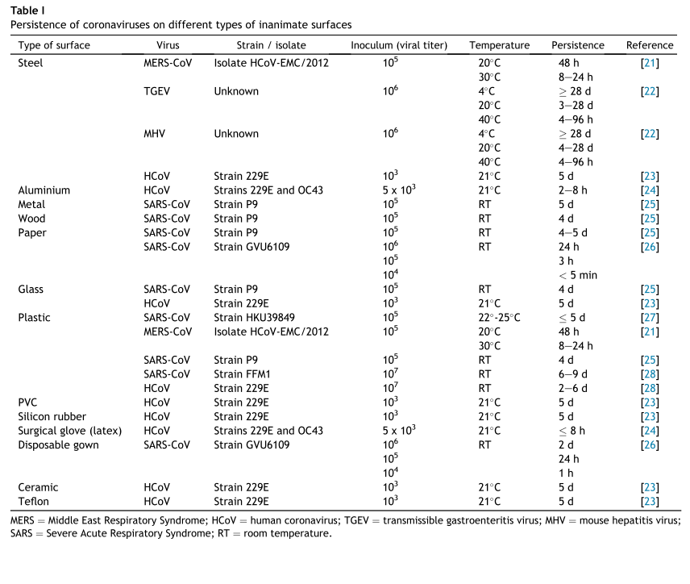

          - účinnosť dezinfekčných prostriedkov na vírusové agens
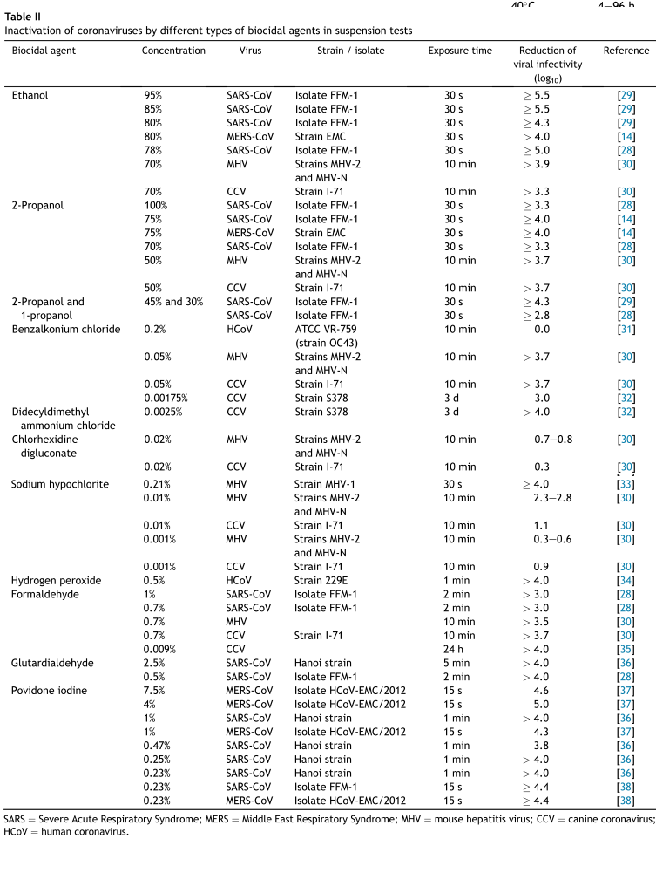

          - v prípade, že nie je dostupnosť výrobkov aplikovať na plochy dostupné prípravky, ktoré inaktivujú agens v dostatočnej miere podľa EBM (saponát/ prostriedok znižujúci povrchové napätie na SARS-CoV-2 spôsobujúci ochorenie COVID-19, ktorý narúša lipidový obal coronavírusu, a tým ho inaktivuje)
      - Možnosť jednorazového krytia povrchu – krytie ramien a exponovaných súčasti súpravy, prípadne nábytku v blízkosti ošetrovaného poľa, ktoré môžu byť kontaminované aerosólom, je nutné pri ich odstránení minimalizovať rozprúdenie vzduchu a zvýšiť tým koncentráciu a perzistenciu aerosólu v ambulancii, najlepšie je ich skladať rolovaním
    - Režim ošetrovania
          - pri ošetrení nutná dezinfekcia dutiny ústnej účinnými prostriedkami, neporušujúcimi sliznicu (pri ochorení COVID-19, podozrení na infekciu alebo len ako prevencia 0,5% peroxid vodíka, chlórhexidínové prípravky nemajú dostačujúci dezinfekčný efekt na túto infekciu)(17)
          - obmedzenie produkcie aerosólu v zubnej ambulancii (turbíny, ultrazvukové scalery) - odporúčané obmedziť ošetrenie len na nutné výkony neprodukujúce aerosól u všetkých pacientov, respektíve v prípade, že je vysoké riziko šírenia v populácii, rovnako aj iatrogénneho šírenia
            - vyhnúť sa aplikácii vzduchovej pištole a vodného spreja (sušenie pomocou osmoticky aktívnych materiálov – celulózová vata, papierové štvorce, atď.)
            - Pri kariéznych léziách možnosť exkavácie lézie, antiseptické agens na nosiči a následne provizórna výplň, prípadne len provizórna výplň s antiseptickou zložkou. Zvážiť aplikáciu kalcium hydroxidu. Prípadne ošetrenie kariéznej lézie pri nízkych otáčkach mikromotorom (max do 150 otáčok. min⁻¹)
            - extrakcie v zvodovej anestézii, v prípade skomplikovanej extrakcie vyhnúť sa rotačným nástrojom a uprednostniť pomocné výkony dlátkom a kladivom
            - intraorálne incízie aj pri periostálnej reakcii, preskripcia ATB (duálna liečba baktericídnymi ATB, pokiaľ to zdravotný stav dovoľuje, najmä alergická anamnéza)
            - ošetrenie krvácavých stavov
  - Pozitívny pacient
Výkony len najakútnejšieho charakteru – extrakcie, incízie, hemostáza.
Postupuje sa s ochrannými prostriedkami BSL 3 (Biosafety level 3)
Poskytnutie zdravotnej starostlivosti u pacientov, ktorí sú vysokosuspektní (karanténa, blízky kontakt s pozitívnou osobou) alebo s potvrdenou infekciou SARS-CoV-2 by mali byť ošetrení na klinických pracoviskách a oddeleniach maxilofaciálnej chirurgie v čase núdzového stavu, resp v čase na elimináciu šírenia importovanej nákazy.
Takéto ošetrenie musí byť najskôr vyšetrené aspoň telefonicky a/alebo mailom ošetrujúcim alebo zastupujúcim lekárom a následne dohodnuté s príslušným pracoviskom maxilofaciálnej chirurgie(vedúci alebo službukonajúci) lekár. Ideálne počas ordinačných hodín, ktoré by mali mať na to vyhradený časový úsek pre takýchto pacientov. V prípade ošetrenia sa musí predlžovať karanténa jednotlivca a osôb, ktoré sú v jeho blízkom kontakte o ďalší časový úsek stanovený Úradom verejného zdravotníctva. (v súčasnosti by sa karanténa predlžovala o ďalších 14 dní). Takýto pacient by mali byť zaregistrovaný v dostupnom registri a mal by byť identifikovateľný pre akéhokoľvek lekára. V prípade vyčerpanej kapacity ošetrovania na klinických pracoviskách a oddeleniach maxilofaciálnej chirurgie (ich počet by sa mal zaznamenávať), by mala byť táto možnosť prenesená aj na ambulancie, ktoré disponujú pracovníkmi s certifikátmi z dentoalveolárnej chirurgie. Tieto pracoviská by mali mať primárne zabezpečené OOP. Ich detailnejší popis je spomínaný nižšie. Zoznam ambulancií by mal byť aktualizovaný. Možnosť ošetrovať pacientov s podozrením alebo s dokázanou infekciou môže byť aj na dobrovoľnej báze. Postupovať by sa malo podľa inštrukcií jednotlivých inštitúcii a ich predpisov pri pozitívnom alebo vysokorizikovom pacientovi si SARS-CoV-2.

    - Ochrana pacientov
        - Pozitívny pacient by mal mať svoj vlastný oblek/overal a respirátor bez výdychového ventilu, prekrytý rúškom alebo chirurgickou maskou
        - musí byť izolovaný aj jeho trasa od normálneho prístupu pacientov (, u ktorých predpokladáme, že nie sú infikovaní)
    - Ochrana personálu
          - jednorazové latexové alebo nitrilové rukavice ako základná vrstva
          - ochranné okuliare
          - overal spĺňajúci požiadavky BSL 3
          - návleky na obuv a nohy
          - respirátor FFP2 (N95), lepšie FFP3
          - tvárový štít s najväčšou priehľadnosťou
          - inštruktážne videá k obliekaniu a vyzliekaniu overalu na youtube.com od Univerzitnej nemocnice Bratislava
            - obliekanie https://www.youtube.com/watch?v=qK5rXr4iwyo
            - vyzliekanie https://www.youtube.com/watch?v=shkzLhxBt1c
    - Materiálno-technologické vybavenie
          - v priestoroch ošetrenia by sa malo nachádzať len najnutnejšie vybavenie
          - nenachádza sa počítač
          - špeciálny materiál na spracovanie infekčného odpadu
    - Režim ošetrovania
          - pacient prikrytý rúškom, ak to jeho zdravotný stav povoľuje
          - výplach ústnej dutiny 0,5% roztokom peroxidu vodíka
          - zvážiť prekrytie nosa s roztokom peroxidu? alebo ponechanie respirátora len na nose , zvážiť dezinfekciu nosa výplach ústnej dutiny 0,5% roztokom peroxidu vodíka

- (najväčšie nebezpečenstvo – epidémia s výrazným ohrozením života)
Zákaz ošetrovania pacientov v zubnej ambulancii. Možnosť ošetrenia len v špeciálnych zariadeniach – kontajnery.
OOP BSL 4
PAPR (Powered Air-Purifying Respirator (PAPR))
  - Ochrana pacientov
  - Ochrana personálu
  - Materiálno-technologické vybavenie
  - Režim ošetrovania

1. Peng X, Xu X, Li Y, Cheng L, Zhou X, Ren B. Transmission routes of 2019-nCoV and controls in dental practice. Int J Oral Sci [Internet]. 2020;12(1):1–6. Available from: http://dx.doi.org/10.1038/s41368-020-0075-9
2. del Rio C, Malani PN. COVID-19—New Insights on a Rapidly Changing Epidemic. JAMA [Internet]. 2020 Feb 28;30303(December 2019):2019–20. Available from: https://jamanetwork.com/journals/jama/fullarticle/2762510
3. Wang J, Zhou M, Liu F. Exploring the reasons for healthcare workers infected with novel coronavirus disease 2019 (COVID-19) in China. J Hosp Infect [Internet]. 2020;2019. Available from: http://www.ncbi.nlm.nih.gov/pubmed/32147406
4. Zhou F, Yu T, Du R, Fan G, Liu Y, Liu Z, et al. Articles Clinical course and risk factors for mortality of adult inpatients with COVID-19 in Wuhan , China : a retrospective cohort study. Lancet [Internet]. 2020;6736(20):1–9. Available from: http://dx.doi.org/10.1016/S0140-6736(20)30566-3
5. Weiss P, Murdoch DR. Clinical course and mortality risk of severe COVID-19. Lancet (London, England) [Internet]. 2020;2019(20):2019–20. Available from: http://www.ncbi.nlm.nih.gov/pubmed/32197108
6. Coronaviridae Study Group of the International Committee on Taxonomy of Viruses. The species Severe acute respiratory syndrome-related coronavirus: classifying 2019-nCoV and naming it SARS-CoV-2. Nat Microbiol [Internet]. 2020;5(March). Available from: http://www.ncbi.nlm.nih.gov/pubmed/32123347
7. Wu Z, McGoogan JM. Characteristics of and Important Lessons from the Coronavirus Disease 2019 (COVID-19) Outbreak in China: Summary of a Report of 72314 Cases from the Chinese Center for Disease Control and Prevention. JAMA - J Am Med Assoc. 2020;2019:3–6.
8. Poutanen SM. Human Coronaviruses [Internet]. Fourth Edition. Vol. 1, Principles and Practice of Pediatric Infectious Diseases: Fourth Edition. Elsevier Inc.; 2012. 1117-1120.e4 p. Available from: http://dx.doi.org/10.1016/B978-1-4377-2702-9.00224-5
9. Kumar N. Lost sense of smell ad marker of COVID-19 infection. UK: ENT UK and British Rhinological Society; 2020 p. 1.
10. Kuiken T, Fouchier RAM, Schutten M, Rimmelzwaan GF, Van Amerongen G, Van Riel D, et al. Newly discovered coronavirus as the primary cause of severe acute respiratory syndrome. Lancet. 2003;362(9380):263–70.
11. Rengasamy S, Eimer BC, Shaffer RE. Comparison of nanoparticle filtration performance of NIOSH-approved and CE-marked particulate filtering facepiece respirators. Ann Occup Hyg. 2009;53(2):117–28.
12. Al-Amad SH, Awad MA, Edher FM, Shahramian K, Omran TA. The effect of rubber dam on atmospheric bacterial aerosols during restorative dentistry. J Infect Public Health [Internet]. 2017;10(2):195–200. Available from: http://dx.doi.org/10.1016/j.jiph.2016.04.014
13. Overcash M. A comparison of reusable and disposable perioperative textiles: Sustainability state-of-the-art 2012. Anesth Analg. 2012;114(5):1055–66.
14. Cochran MA, Miller CH, Sheldrake MA. The efficacy of the rubber dam as a barrier to the spread of microorganisms during dental treatment. J Am Dent Assoc [Internet]. 1989;119(1):141–4. Available from: http://dx.doi.org/10.14219/jada.archive.1989.0131
15. Tag El Din AM, Nagwa AH. Efficacy of rubber dam isolation as an infection control procedure in paediatric dentistry. EMHJ - East Mediterr Heal J [Internet]. 1997;3(3):530–9. Available from: https://apps.who.int/iris/handle/10665/117606
16. Ijaz MK, Brunner AH, Sattar SA, Nair RC, Johnson-Lussenburg CM. Survival characteristics of airborne human coronavirus 229E. J Gen Virol. 1985;66(12):2743–8.
17. Kampf G, Todt D, Pfaender S, Steinmann E. Persistence of coronaviruses on inanimate surfaces and their inactivation with biocidal agents. J Hosp Infect [Internet]. 2020;104(3):246–51. Available from: https://doi.org/10.1016/j.jhin.2020.01.022

Odcitovane dokumenty dostupné
https://drive.google.com/open?id=1X2iLVOTBH5k86lMhwSOC529u-MqTuImy

